**西阆苑小二班班级动态**

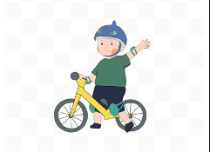

骑行运动是一种低强度的有氧运动，对幼儿的身体健康非常有益。 2024.4.23

阶段课程四：骑行，我能行

关键活动：我的骑行小车 各种各样的标志 骑行驾考

【**01 来园篇**】

本班共22人，今天实际来园21人，缺1人：蒋景昱小朋友在家休息。

本周对幼儿入园后自主签到、测量体温情况进行观察。

|  |  |  |  |  |  |
| --- | --- | --- | --- | --- | --- |
| 幼儿 | 自主签到 | 测量体温 | 幼儿 | 自主签到 | 测量体温 |
| 王馨悦 | ★ | ▲ | 杨梓熠 | ★ | ★ |
| 吴婉琰 | ▲ | ▲ | 杨梓煜 | ★ | ★ |
| 梁珵恩 | ▲ | ▲ | 谢瑞 | ★ | ★ |
| 张诗韵 | ★ | ▲ | 成铭恩 | ★ | ▲ |
| 单小岩 | ★ | ▲ | 唐皓辰 | ★ | ▲ |
| 陈生冉 | ★ | ★ | 付宇晨 | ★ | ▲ |
| 胡心悦 | ★ | ▲ | 蒋景昱 | 请假 | 请假 |
| 郭沛怡 | ★ | ▲ | 陈之昂 | ★ | ▲ |
| 鲍琳筱 | ★ | ▲ | 董益嘉 | ★ | ▲ |
| 丛天朗 | ▲ | ▲ | 李咏集 | ★ | ▲ |
| 于晨栩 | ★ | ▲ | 张文轩 | ▲ | ▲ |

备注：主动签到：★ 提醒签到：▲ 自主测量体温：★ 提醒测量体温：▲

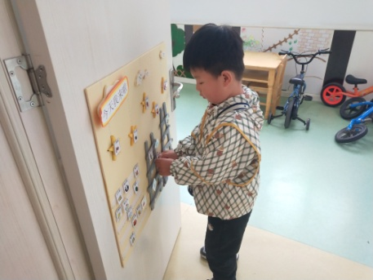 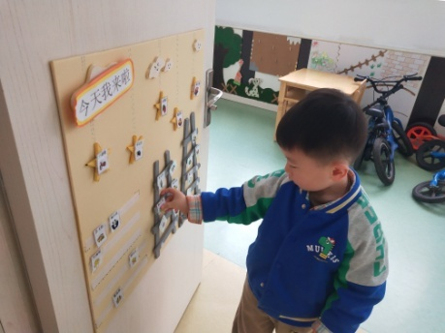 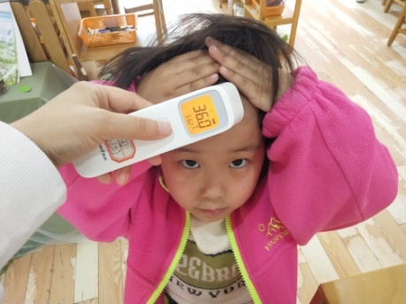

【**02 区域篇**】

又到了区域游戏的时间，小朋友们自主进入喜欢的区域游戏。一起来看看他们都玩了些什么吧！

|  |  |  |
| --- | --- | --- |
| IMG_20210913_160834.jpg | IMG_20210913_160834.jpg | IMG_20210913_160834.jpg |
| 郭沛怡、胡心悦、梁珵恩在美工区游戏。她们正在用各种图案、线条等装饰披萨，小朋友们的想法不同，装饰出的披萨也各具特色。 | 王馨悦、张诗韵、陈生冉在地面建构区游戏。他们准备搭建一个停车场，其中停车场的楼房部分已经搭建完毕，目前正在搭建停车场的开阔场地。 | 董益嘉、丛天朗在桌面建构区游戏。他们玩的是插塑积木，目前两人正在用积木建构作品中，已有简单的雏形，最终成品正在期待中…… |
| IMG_20210913_160834.jpg | IMG_20210913_160834.jpg | IMG_20210913_160834.jpg |
| 单小岩、李咏集、杨梓熠在万能工匠区游戏。他们目前处于作品独立创作中，每个人都很有自己的想法，作品也没有重复。 | 成铭恩、张文轩在美工区游戏。他们正在用超轻粘土塑造自行车的形态，车轮、扶手、座椅、支撑架一个也不少。 | 谢瑞、鲍琳筱在益智区游戏。他们今天挑战的是多米诺骨牌的路线拼摆，先自己想要路线，再用木片展现出来，最后试验。 |

【**03 学习篇**】

**活动：科学《各种各样的标志》**

这是一节认识各种各样标志的科学活动。标志，通常指表明特征的记号或事物；表明某种特征，本次活动中的标志指常见交通标志，包括禁止标志、警告标志、停车标志等等，活动中教师提供生活中常见的交通标志的图片，让幼儿先通过看图的方式猜测图片上标志表达的意思，并将自己的探索发现大胆地与同伴交流。

宝宝们，在马路上你见过哪些标志？

付宇晨：我看到过三角形、黄色的标志。

胡心悦：我看到过圆形的、红色标志。

我这里有一些标志，你们认识吗？说一说这个标志代表什么意思？

成铭恩：这个是直行标志，表示在马路上直线行驶。

陈生冉：这个是转弯标志，表示向右拐弯。

唐皓辰：这个是禁止停车标志，我认识，爸爸跟我讲看到这个标志表示不能把车停在这里。

……

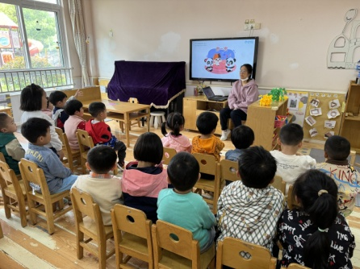 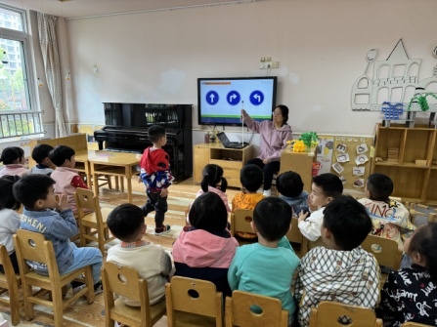 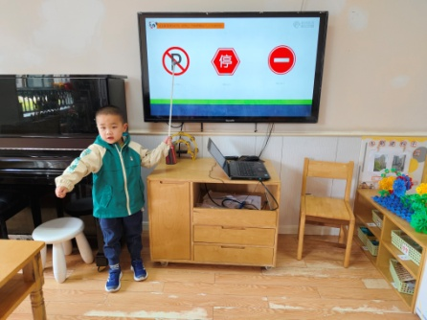

【**04 生活篇**】

本周关注幼儿自主端饭菜和按时用餐的整体情况。一起来看看今天小朋友在这些方面的表现吧！

备注：★开大炮端饭菜 ▲提醒开大炮端饭菜 ★按时用餐 ▲挑食或用餐时间长

|  |  |  |  |  |  |
| --- | --- | --- | --- | --- | --- |
| 幼儿 | 开大炮端饭菜 | 按时用餐 | 幼儿 | 开大炮端饭菜 | 按时用餐 |
| 王馨悦 | ★ | ★ | 杨梓熠 | ★ | ▲ |
| 吴婉琰 | ▲ | ★ | 杨梓煜 | ★ | ★ |
| 梁珵恩 | ▲ | ▲ | 谢瑞 | ★ | ▲ |
| 张诗韵 | ▲ | ★ | 成铭恩 | ★ | ★ |
| 单小岩 | ★ | ★ | 唐皓辰 | ★ | ★ |
| 陈生冉 | ★ | ★ | 付宇晨 | ▲ | ▲ |
| 胡心悦 | ★ | ▲ | 蒋景昱 | 请假 | 请假 |
| 郭沛怡 | ▲ | ▲ | 陈之昂 | ▲ | ▲ |
| 鲍琳筱 | ★ | ★ | 董益嘉 | ▲ | ▲ |
| 丛天朗 | 回家 | 回家 | 李咏集 | ▲ | ★但未打卡 |
| 于晨栩 | ★ | ▲ | 张文轩 | ★ | ▲ |

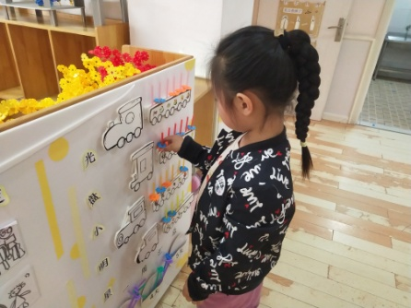 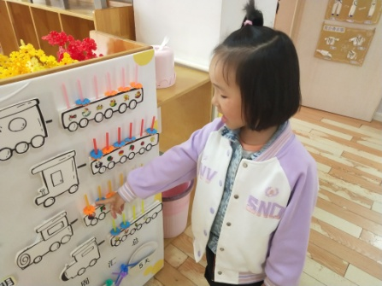 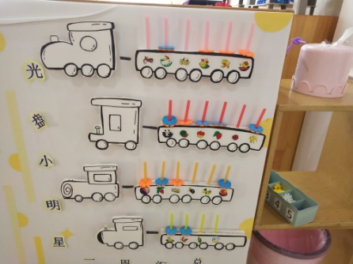

【**05 温馨提示**】

|  |
| --- |
| **关于无锡动物园·太湖欢乐园亲子实践活动注意事项：**  **一、行程安排：**  **活动时间：**  2024年4月23日（周三），上午7:10前园门口集中，7:20准时出发，15:30返回。  **二、幼儿家长注意事项：**  1.穿轻便的鞋子和宽松透气的衣服。  2.准备垃圾袋和一次性桌布备用。  3.尽量不带贵重物品，游玩过程中保管好自己的随身物品。  4.参观游览全程一律听从行程安排，到点准时集合。保持信息畅通，如遇特殊情况  拨打班级带队老师电话。  5.文明乘车，有序上下车，保持车内安静、卫生，尽量不在车内吃东西，产生的垃圾要带下车。晕车的家长和幼儿要做好预防措施，尽量靠前排坐。家长之间要学会相互谦让，做孩子的榜样。  6.下车后，一切听从导游指挥进入场内。游玩过程中注意文明，不高声喧哗，不攀爬、钻、穿防护栏, 不破坏花木及公共设施。  7.游玩过程中注意安全，在孩子的口袋里放一张写有“家长和老师电话号码”的小纸条，并告知孩子万一迷路了可求助拨打此号码。 |

**—END—**

在一起的点滴都值得记录